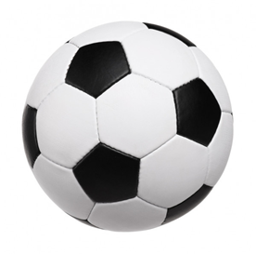
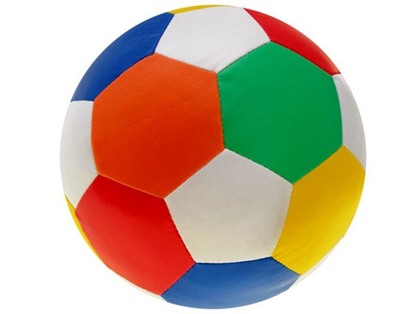
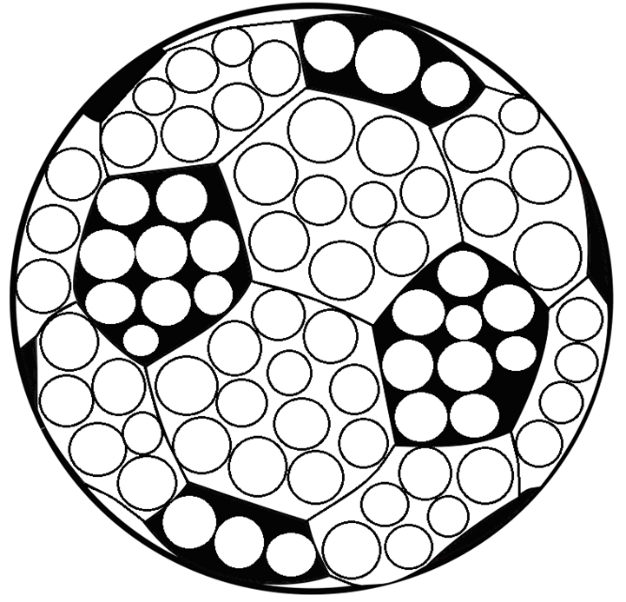
Dzień dobry 07.04.2021
1. Rozpoczniemy dziś dzień od porannej gimnastyki, jest to ruch rozwijający opracowany przez panią mgr Anetę Suchecką. Posłuchajcie wierszyka i wykonujcie ćwiczenia, pokazujcie na sobie wybrane części ciała:
,,Ta gimnastyka to fajna sprawa,
dla nas wszystkich to zabawa.
Ręce w górę, w przód i w bok,
skłon do przodu, w górę skok.
Głowa, ramiona, kolana, pięty,
kolana, pięty, kolana, pięty,
głowa, ramiona, kolana, pięty,
oczy, uszy, usta, nos.”
2. Ćwiczenia matematyczne:
Mamy przed sobą piłki małe i duże oraz dwie obręcze: czerwoną i żółtą. Do czerwonej obręczy wkładamy wszystkie małe piłki.
Obrazek przedstawia czerwone hula hoop, w którym są piłki nożne.
Ile jest piłek w czerwonej obręczy?
Obrazek przedstawia żółte hula hoop, w którym są kolorowe piłki.
Ile jest kolorowych piłek?
Których piłek jest więcej, kolorowych czy czarno-białych?
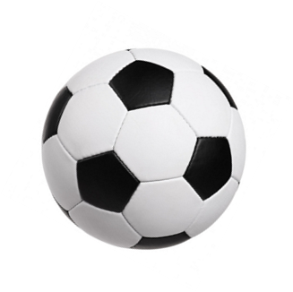
Obrazek przedstawia dwie piłki: kolorową i czarno-białą.
Która piłka jest większa?
Porównaj obręcze, o ile więcej jest większych piłek?
O ile mniej jest mniejszych piłek?
Policz piłki w hula hoop. Ile jest razem wszystkich piłek?
Która piłka, po prawej, czy po lewej stronie jest mniejsza?
3. Zabawa z elementem podskoku ,,Małe piłki i duże piłki”.
Dziecko na hasło Małe piłki podskakuje delikatnie na palcach (małe piłki są lekkie). Gdy usłyszy hasło Duże piłki podskakuje ciężko na całych stopach (duże piłki są ciężkie).
4.Ozdób samodzielnie piłkę nożną. Białe kropki wypełnij jasnym, białym kolorem, a czarne czarnym kolorem. Możesz ją wykleić plasteliną, kuleczkami z bibuły lub stemplować palcami maczanymi w farbie. Do dzieła!
Obrazek przedstawia szablon piłki nożnej.
Do zobaczenia!

